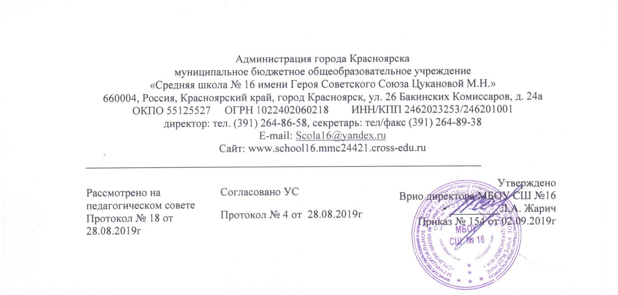
Положение

о конкурсах, олимпиадах, выставках, физкультурных и спортивных мероприятиях, соревнованиях в муниципальном бюджетном общеобразовательном учреждении
«Средняя школа № 16 имени Героя Советского Союза Цукановой М.Н.»

1. Общие положения.
1.1 Настоящее положение разработано в соответствии со ст. 34 и 22 Федерального закона от 29.12.2012г. № 273 - ФЗ «Об Образовании в Российской Федерации», Уставом МБОУ СШ №16, образовательными программами начального общего, основного общего образования и другими нормативно-правовыми актами по вопросам образования, социальной защиты прав и интересов обучающихся.
1.2 Положение регламентирует участие обучающихся в конкурсах, олимпиадах, выставках, физкультурных и спортивных мероприятиях, соревнованиях, проводимых школой и другими муниципальными, региональными, всероссийскими, международными организациями.
2. Цели и задачи проведения конкурсов, олимпиад, выставок, физкультурных и спортивных мероприятий, соревнований.
2.1 Целью проведения конкурсов, олимпиад, выставок, физкультурных и спортивных мероприятий, соревнований является развитие творческих способностей и интересов обучающихся, развитие спортивных достижений.
2.2. Основными задачами мероприятий являются:
- поддержка и развитие общественно полезных дел обучающихся школы в целом;
-стимулирование и активизация обучающихся в освоении образовательных задач;
-способствование развитию и социализации обучающихся – выявление талантливых учащихся, осуществление поддержки и поощрения их творческой, интеллектуальной деятельности;
-популяризация интеллектуально-творческой, спортивной, общественной деятельности обучающихся;
-распространение эффективного педагогического опыта педагогов.
2.3 Конкурсы, фестивали способствуют развитию общественно полезных инициатив обучающихся, объединению обучающихся школы.
2.4. Победа в школьных конкурсах, олимпиадах, смотрах, конференциях является основанием для направления обучающихся на городские, краевые, региональные конкурсы.
3. Оргкомитет конкурсов, олимпиад, выставок, физкультурных и спортивных мероприятий, соревнований.
3.1 Для организационно-методического обеспечения проведения олимпиад, конкурсов, выставок, смотров, спортивных мероприятий создаётся комиссия. Состав комиссии утверждается распоряжением директора школы.
3.2. Комиссия:
-устанавливает порядок и даты проведения этапов проведения мероприятия;
-определяет процедуру проведения мероприятия;
-осуществляет организационно-методическую поддержку участников мероприятия;
-своевременно информирует о порядке проведения этапов мероприятия;
-информирует общественность о ходе проведения и результатах мероприятия;
-обеспечивает публикацию на сайте школа сообщения о проведении мероприятия.
4. Участники олимпиад, конкурсов, смотров, конференций, соревнований.
Участниками на добровольной основе и при наличии согласия родителей (законных представителей) являются обучающиеся 1-11 классов.
5. Заключительные положения.
5.1 Администрация и методические объединения учителей МБОУ СШ №16 принимают меры к постоянному совершенствованию системы проведения олимпиад, конкурсов, смотров, конференций, соревнований.
5.2 Вопросы финансирования затрат на проведение олимпиад, конкурсов, смотров, конференций решаются исходя из имеющихся в распоряжении учреждения средств, регулируются приказами директора.

